TOMO CII
No. 19
OAXACA DE JUÁREZ, OAX., MAYO 9 DEL AÑO 2020.

G O B I E R N O D E L E S T A D O PODER EJECUTIVO
DÉCIMA PRIMERA SECCIÓN

SUMARIO SECRETARÍA DE MOVILIDAD
ACUERDO.- POR EL CUAL SE APRUEBA LA EMISIÓN DE LA LICENCIA DE CONDUCIR DIGITAL PARA LA RENOVACIÓN Y REPOSICIÓN DE LAS LICENCIAS TIPO "A", "B", "C", "D", "E" Y "F", EMITIDO POR LA SECRETARÍA DE MOVILIDAD.

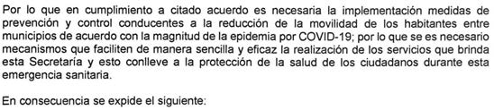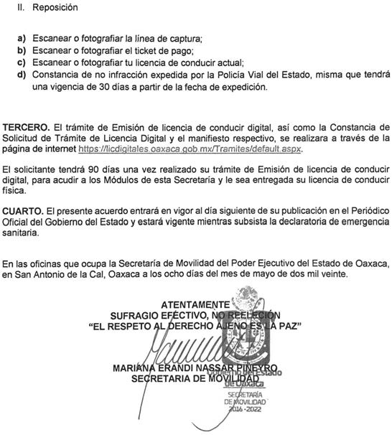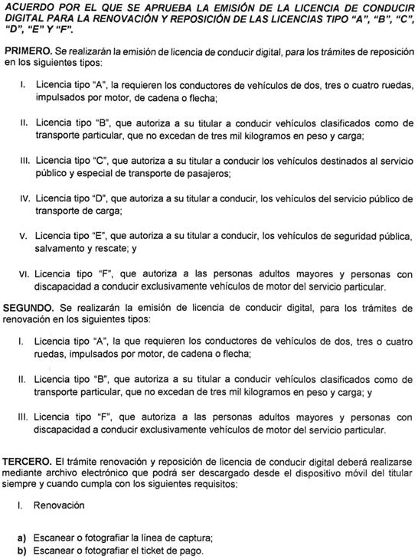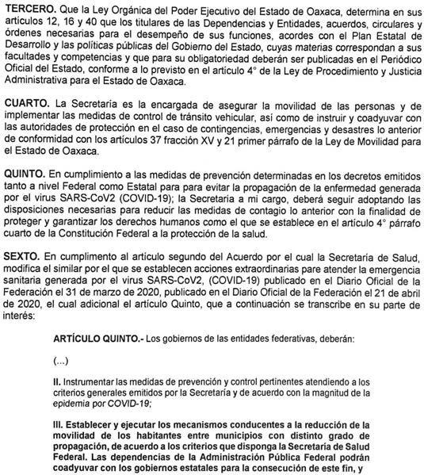

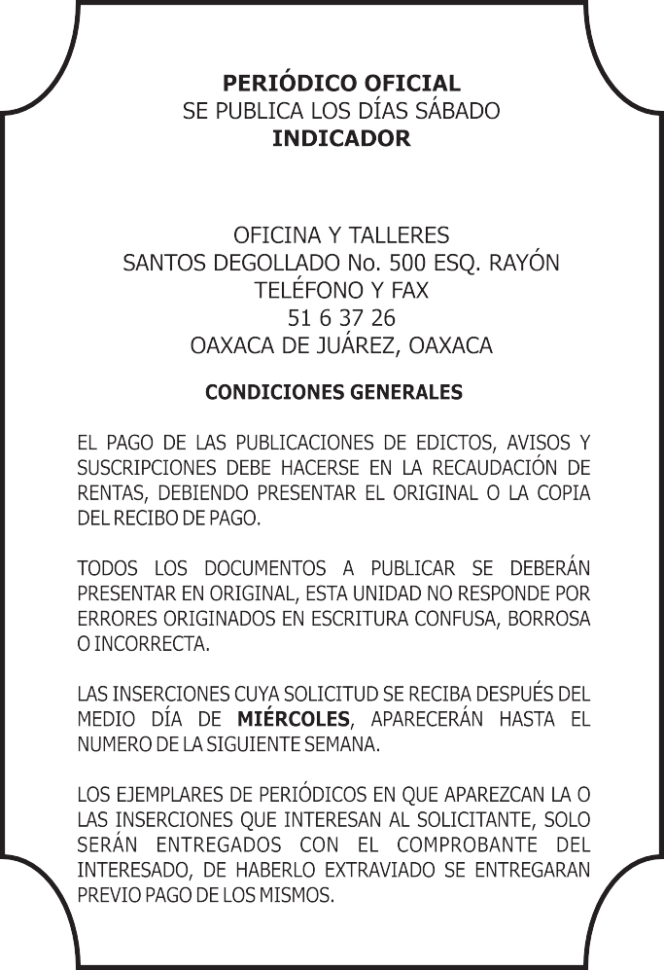

IMPRESO EN LA UNIDAD DE TALLERES GRÁFICOS DE GOBIERNO DEL ESTADO DE OAXACA

